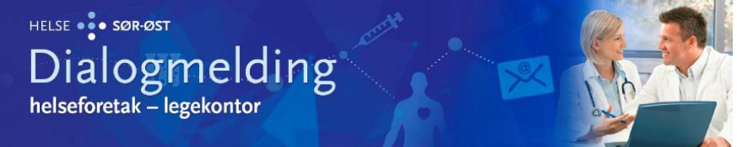
Til legekontor i SSHF sitt opptaksområde
Utarbeidet av: Klinisk IKT, SSHF, og PKO representant

18. november 2019 kan alle avdelinger og legekontor benytte DIALOGMELDINGER

Fra mandag 18. november 2019 vil alle avdelinger ved SSHF kunne motta dialogmeldinger fra legekontor i vårt opptaksområde.

Fredag 15.november vil det bli sendt ut en test-melding på pasient Line Danser til alle legekontorene. Dette er en test-melding for å bekrefte at dialogmeldinger fra SSHF til deres legekontor fungerer som forventet.
For å verifisere at også dialogmeldinger fra legekontoret til SSHF fungerer, ber vi om at det svares på denne meldingen ved å opprette «Svar på forespørsel». Etter at denne er sendt, vennligst sjekk at legekontoret har mottatt en positiv applikasjonskvittering for meldingen.

Dialogmeldinger brukes når pasient er i eller er forventet i et behandlingsforløp og skal kunne erstatte brev, telefoner og feil bruk av elektroniske henvisninger. Informasjonen som blir gitt i dialogmeldingene blir lagt inn i pasientens journal. Gjennom dialogmeldingene blir informasjonen registrert en gang og samme informasjon blir tilgjengelig i pasientjournalene hos både legekontor og i foretaket.

Det er ikke behov for å gi tilbakemelding om at meldinger er lest og at oppgaver vil bli utført. Det vil være rimelig å anta at oppgaver blir utført når meldingen er levert til korrekt mottaker og at applikasjonskvittering er mottatt fra denne.

Begge parter må sørge for ajourhold av opplysninger om egen organisasjon i adresseregisteret på Norsk Helsenett slik at disse samsvarer med praksis.

Felles kjøreregler for bruk

- Tidshorisont: fra henvisning er påbegynt hos fastlege og inntil 12 måneder siden sist kontakt ved HF.
- Forventet svartid: 1-3 virkedager. Sendte og mottatte meldinger må følges opp av begge parter.
- Vedlegg/utklipp i dialogmeldinger skal ikke benyttes, f.eks. legemiddelliste som vedlegg vil ikke fungere. Kun ren tekst kan benyttes i meldingene.
- Meldingstypen Avvik benyttes kun dersom dialogmelding er på feil pasient, eller hvis innholdet går ut over retningslinjene for avtalt bruk.
- Svar på forespørsel gjøres ved å benytte svarfunksjonen i det mottatte dokumentet.
- Fastlege: Start meldingen med navn på mottaker og/eller fagområde hvis behov.
- HF: Start meldingen med referanse til henvisning hvis aktuelt.
- Skal ikke benyttes ved:

- Øyeblikkelig hjelp avklaringer eller funn av alvorlig karakter- da må telefonkontakt benyttes
- Lange faglige utredninger – bruk da vanlig notat, henvisning eller epikrise
- Generelle råd som ikke er aktuelle for behandlingsformål
- Administrative diskusjoner som arbeidsfordeling legekontor/sykehus

RETNINGSLINJER FOR INNHOLD:

- Vær konkret og vurder ordlyd dokumentet ligger i pasientens journal
- Unngå forkortelser og vanskelige medisinske termer
- Det er ikke nødvendig med navn på avsender og "høflighetsfraser" i selve meldingen
- Tydelige problemstillinger som er enkle å svare ut, og som ikke genererer nye spørsmål
- Ikke bland fagområder (f.eks. kirurgi og medisin) i samme melding

Eksempler på bruk for SPESIALISTHELSETJENESTEN

- Innhente tilleggsinformasjon knyttet til mottatt henvisning for å kunne gi riktig vurdering og prioritet
- Spørsmål knyttet til inneliggende pasient, et poliklinisk forløp, oppfølging av pasienter med kroniske sykdommer
- Spørsmål om legemiddelbehandling
- Ettersende tilleggsopplysninger

Eksempler på bruk for FASTLEGEN:

- Gjøre avklaringer for en henvisning som skal sendes.
- Etterspørre status på en henvisning eller ettersende tilleggsopplysninger
- Spørsmål vedrørende oppfølging av pasient etter et sykehusopphold eller knyttet til en epikrise
- Spørsmål om legemiddelbehandling
- Ettersende tilleggsopplysninger
- Etterspørre epikrise

Praktisk bruk (fastleger):

- Benytt Dialog Forespørsel /Svar på forespørsel (ikke Dialog Notat / Medisinske opplysninger / Helseopplysninger)

Ved spørsmål vennligst kontakt: meldingsansvarlig@sshf.no

